**Bài 7:** **LIÊN KẾT GIỮA CÁC BẢNG**

**1. Khái niệm**

• Trong CSDL, các bảng thường có liên quan đến nhau. Liên kết được tạo giữa các bảng cho phép tổng hợp dữ liệu từ nhiều bảng

• Có hai cách lập CSDL:

   + Cách 1: Lập CSDL gồm một bảng duy nhất chứa tất cả các thông tin cần thiết

   + Cách 2: Lập CSDL thành các bảng với các cấu trúc tương ứng.

• **Lưu ý:** cách thứ nhất có những nhược điểm sau:

   + Dư thừa dữ liệu

   + Không đảm bảo sự nhất quán

**2. Kỹ thuật tạo liên kết giữa các bảng**

• Ta có thể chỉ ra mối liên kết giữa các bảng với nhau nhằm để Access biết phải kết nối các bảng như thế nào khi kết xuất thông tin.

• Các mối liên kết được thể hiện trong cửa sổ Relationships, các thao tác: xem, tạo, sửa, xoá được thực hiện ở đây.

Database Tools → Relationships

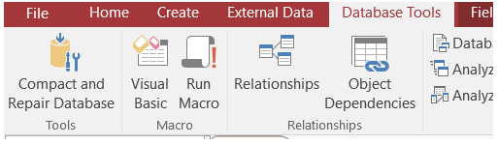

• **Ví dụ:** cho CSDL như trong 3 bảng dưới đây:

KHACH_HANG

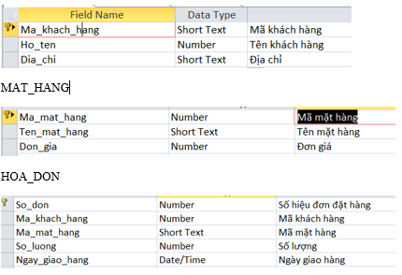

• 1. Mở Database Tools → Relationships

• 2. Chọn các bảng: HOA_DON, MAT_HANG, KHACH_HANG rồi nhấn Add.

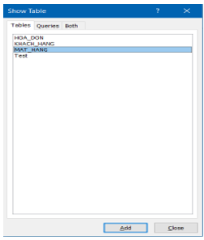

• 3. Thiết lập mối liên kết giữa các bảng

Kéo thả trường Ma_khach_hang trong bang KHACH_HANG qua trường Ma_khach_hang của bảng HOA_DON

• 4. Trong hộp thoại Edit Relationships, nháy Create.

• 5. Tương tự ta thiết lập các bảng còn lại, kết quả:

   + Kéo trường liên kết ở bảng khách hàng và thả vào trường tương ứng ở bảng hoá đơn.

   + Tương tự thiết lập liên kết bảng hóa đơn và bảng mặt hàng.

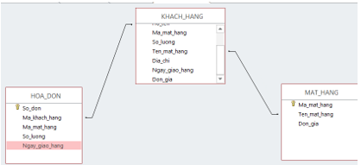

• 6. Nháy nútGiải Tin học 12 Bài 7: Liên kết giữa các bảng | Hay nhất Giải bài tập Tin học 12để đóng cửa sổ Relationships. Nháy Yes để lưu lại liên kết.

## Bài tập và thực hành 5 - LIÊN KẾT GIỮA CÁC BẢNG

**1. Mục đích, yêu cầu**

- Tạo CSDL có nhiều bảng.

- Rèn luyện kĩ năng tạo liên kết, sửa liên kết giữa các bảng.

**2. Nội dung**

**Câu 1:** Tạo CSDL KINH_DOANH gồm ba bảng có cấu trúc như bài 7.

**Trả lời:**

- Nhấn vào Create sau đó chọn Table để tạo bảng.

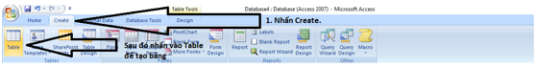

- Nhấn chuột phải vào bảng mới được tạo rồi chọn Design View rồi thiết lập các thuộc tính như hình:

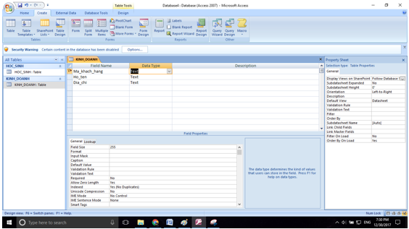

- Làm tương tự để tạo bảng MAT_HANG:

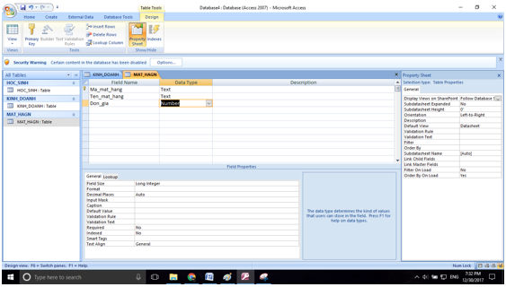

- Tạo bảng HOA_DON:

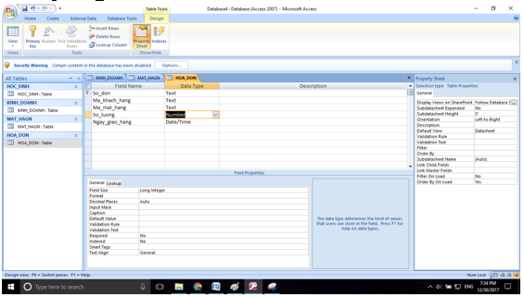

- Để nhập liệu cho một bảng ta click đúp vào bảng đó rồi tiến hành nhập dữ liệu như đề bài yêu cầu. Ví dụ trên bảng KINH_DOANH:

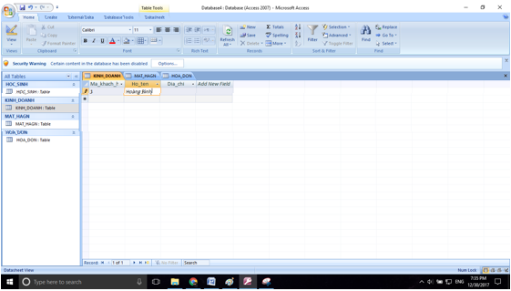

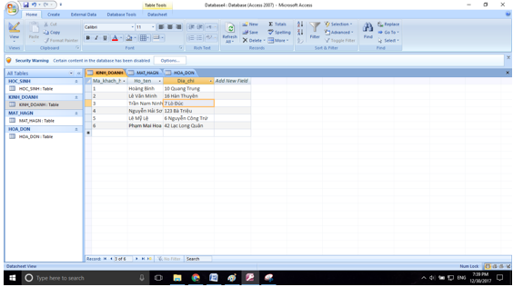

- Tương tự ta nhập dữ liệu cho bảng HOA_DON và bảng MAT_HANG.

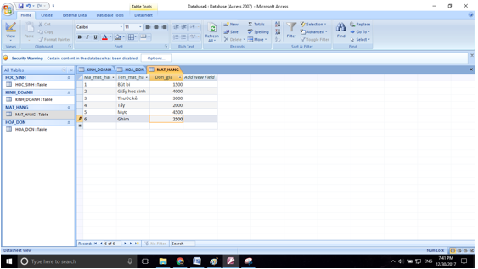

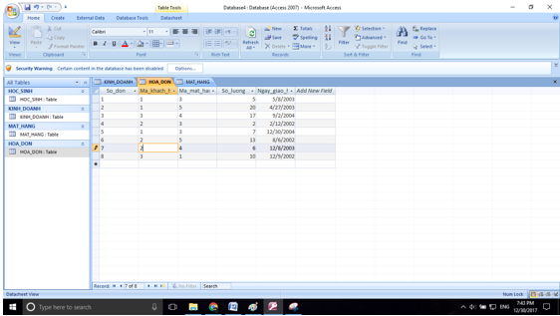

**Câu 2:** Tạo liên kết cho các bảng trong CSDL KINH_DOANH vừa tạo ở bài 1 để tạo sơ đồ liên kết như hình 49.

- Chọn Database Tools rồi chọn Relationship.

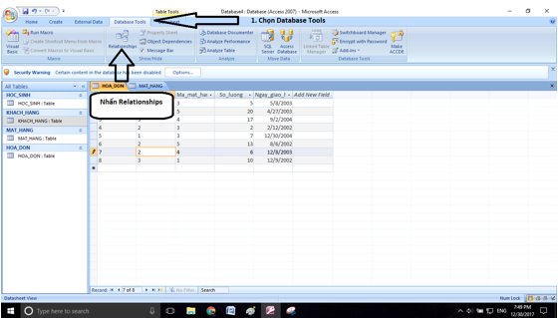

- Chọn những bảng ta muốn đưa vào quan hệ. Ở đây ta cần chọn 3 bảng KHACH_HANG, HOA_DON, MAT_HANG:

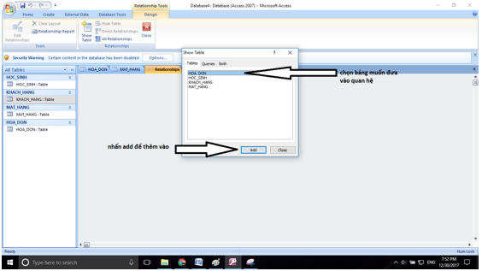

**Kết quả như hình:**

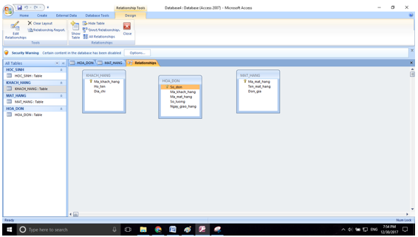

- Nhấn vào Edit Relationships.

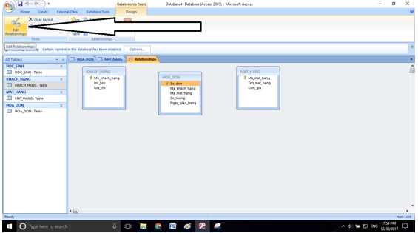

- Chọn các thuộc tính để liên kết với nhau. Bằng cách nhấn Create New.

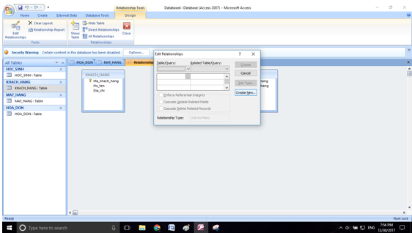

- Bảng bên trái ta chọn bảng KHACH_HANG bảng bên phải ta chọn bảng HOA_DON. Rồi chọn các thuộc tính như hình:

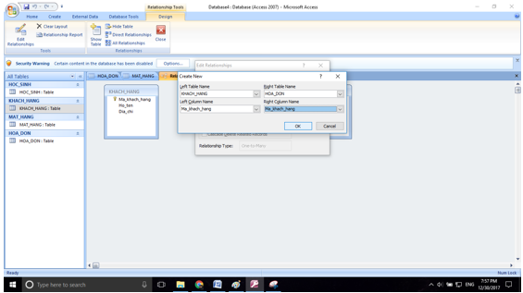

- Nhấn Create để tạo liên kết:

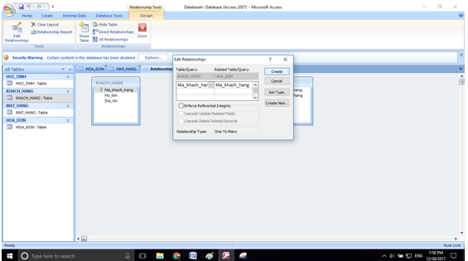

**- Kết quả:**

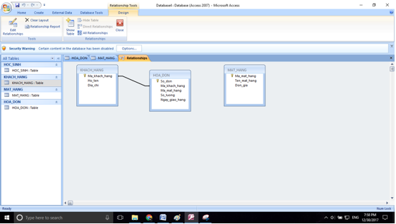

- Làm tương tự với hai bảng còn lại:

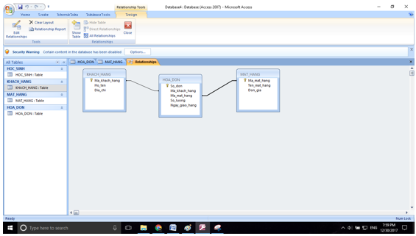

**Bài tập:**

**Ghi câu hỏi và đáp án đúng ra giấy chụp hình gửi qua Zalo nhóm lớp cho thầy nha.**

**Câu 1:** Liên kết giữa các bảng cho phép:

A. Tránh được dư thừa dữ liệu.

B. Có thể có được thông tin tổng hợp từ nhiều bảng.

C. Nhất quán dữ liệu.

D. Cả A, B, C, D đều đúng

**Câu 2:** Để tạo liên kết giữa các bảng, ta chọn:

A. Tool/ Relationships hoặc nháy nútLý thuyết và trắc nghiệm Tin học 12 có đáp án

B. Tool/ Relationships

C. Edit/ Insert/ Relationships

D. Tất cả đều đúng

**Câu 3:** Sắp xếp các bước theo đúng thứ tự thực hiện để tạo liên kết giữa hai bảng:

1. Kéo thả trường khóa làm liên kết từ bảng phụ tới bảng chính( trường khóa làm khóa chính)

2. Chọn các tham số liên kết

3. Hiển thị hai bảng (các trường) muốn tạo liên kết

4. Mở cửa sổ Relationships

A. 2→4→1→3

B. 4→1→2

C. 4→2→3→1

D. 3→1→4→2

**Câu 4:** Trong Access, để tạo liên kết giữa 2 bảng thì hai bảng đó phải có hai trường thỏa mãn điều kiện:

A. Có tên giống nhau

B. Có kiểu dữ liệu giống nhau

C. Có ít nhất một trường là khóa chính

D. Cả A, B, C

**Câu 5:** Điều kiện cần để tạo được liên kết là:

A. Phải có ít nhất hai bảng

B. Phải có ít nhất một bảng và một mẫu hỏi

C. Phải có ít nhất một bảng mà một biểu mẫu

D. Tổng số bảng và mẫu hỏi ít nhất là 2

**Câu 6:** Điều kiện để tạo mối liên kết giữa hai bảng là :

A. Trường liên kết của hai bảng phải cùng kiểu dữ liệu

B. Trường liên kết của hai bảng phải là chữ hoa

C. Trường liên kết của hai bảng phải là kiểu dữ liệu số

D. Trường liên kết của hai bảng phải khác nhau về kiểu dữ liệu

**Câu 7:** Tại sao khi lập mối quan hệ giữa hai trường của hai bảng nhưng Access lại không chấp nhận

A. Vì bảng chưa nhập dữ liệu

B. Vì một hai bảng này đang sử dụng (mở cửa sổ table)

C. Vì hai trường tham gia vào dây quan hệ khác kiểu dữ liệu(data type), khác chiều dài (field size)

D. Các câu B và C đều đúng

**Câu 8:** Khi liên kết bị sai, ta có thể sửa lại bằng cách chọn đường liên kết cần sửa, sau đó:

A. Nháy đúp vào đường liên kết γ chọn lại trường cần liên kết

B. Edit → RelationShip

C. Tools → RelationShip → Change Field

D. Chọn đường liên kết giữa hai bảng đó và nhấn phím Delete

**Câu 9:** Muốn xóa liên kết giữa hai bảng, trong cửa sổ Relationships ta thực hiện:

A. Chọn hai bảng và nhấn phím Delete

B. Chọn đường liên kết giữa hai bảng đó và nhấn phím Delete

C. Chọn tất cả các bảng và nhấn phím Delete

D. Cả A, B, C đều sai

**Câu 10:** Để xóa liên kết, trước tiên ta chọn liên kết cần xóa. Thao tác tiếp theo nào sau đây là sai?

A. Bấm Phím Delete → Yes

B. Click phải chuột, chọn Delete γ Yes

C. Edit → Delete → Yes

D. Tools → RelationShip → Delete → Yes